Министерство науки и высшего образования Российской Федерации  
Федеральное государственное бюджетное образовательное учреждение высшего образования

САНКТ-ПЕТЕРБУРГСКИЙ ГОСУДАРСТВЕННЫЙ МОРСКОЙ ТЕХНИЧЕСКИЙ УНИВЕРСИТЕТ

Факультет цифровых промышленных технологий  
Кафедра вычислительной техники и информационных технологий

**Отчет**

По выполнению практического задания

по теме «**Создание программы для моделирования систем распознавания людей по лицам**»

по дисциплине «**Прикладная информатика**».

Специальность: программное обеспечение вычислительной техники и информационных технологий

*Выполнил:*

***Студент группы №20390*** *Трапер Максим*

*Дата выполнения отчета: 29.03.23*

*Дата сдачи отчета: 31.03.23*

*Подпись: _________________*

*Проверил:*

***Профессор*** *Щеголева Н.Л.*

*Подпись: _________________*

Санкт-Петербург

2023

Оглавление

Цель работы 3

Теоретический материал 3

Гистограмма яркости 3

DFT и DCT 3

Scale 3

Градиент 3

Ход работы 4

Применяемые библиотеки 4

Реализация методов 4

Вывод 9

Цель работы:

Реализовать системы распознования лиц на основе пяти методов (Гистограммы яркости; Scale; DFT; DST; градиент).

Теоретический материал:

## Гистограмма яркости

*Гистограмма яркости* – это график, представляющий информацию о распределении частот уровней яркости изображения.

В ходе данного метода вычисляется гистограмма яркости и её значение сводится в соответствующий вектор признаков.

## DFT и DCT

*DFT (двумерное дискретное преобразование Фурье) и DCT (дискретное косинусное преобразование).*

Выполняется некоторое дискретное (ортогональное) преобразование исходных изображений с формированием набора признаков из верхнего угла спектрального ядра (размера ядра PxP, где ). В качестве преобразование используется либо дискретное преобразование Фурье (DFT) или двумерное дискретное косинус-преобразование.

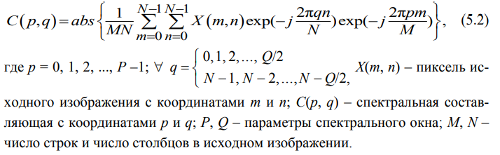

Дискретное преобразование Фурье

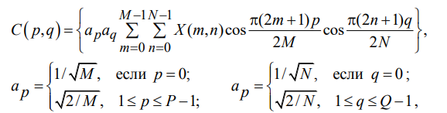

*Двумерное дискретное косинус-преобразование*

## Scale

Метод *Scale* заключается в изменении разрешения исходного изображения с большего до меньшего, что способствует более быстрому попиксельному сравнению яркости изображений.

## Градиент

Метод *Градиента* заключается в подсчете магнитуды, вычисляемой с помощью дискретного дифференцирования для каждой из оси, а затем – аппроксимирования результатов. В основе такого метода лежит гауссовское сглаживание и дифференцирование, получающие на вход ядра для свёртки и изображение.

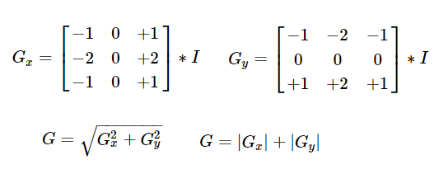

Ход работы:

Применяемые библиотеки:

**Skimage** - набор алгоритмов для обработки изображений и компьютерного зрения.

**Tkinter** – стандартная библиотека Python для создания GUI.

**Operator** - один из встроенных модулей в Python и предоставляет множество функций

**Matplotlib** - библиотека для визуализации данных.

**Numpy** - библиотека, предоставляющая высокопроизводительные методы для работы с матрицами.

**OpenCV** - библиотека алгоритмов компьютерного зрения, обработки изображений и численных алгоритмов общего назначения с открытым кодом.

Реализация методов:

Реализация метода «гистограмма яркости» строится полностью на основе метода библиотека OpenCV – calcHist. В качестве параметров задаются: путь файла, индекс канала (в данном случае, 0 – т.к. входные данные представлены в градации серого), маска, если требуется гистограмма определенной области, размеры измерений гистограммы.

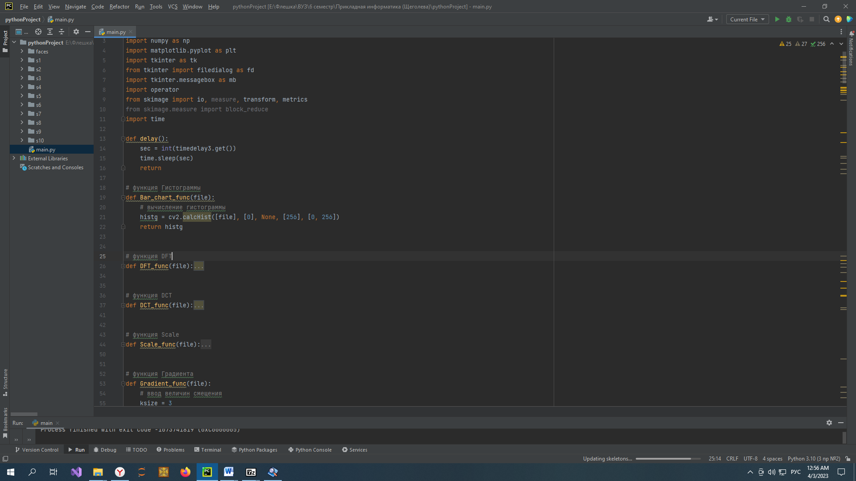

Метод DFT рассчитывается через cv2.dft, который раскладывает сигнал на его частотные составляющие.

Flags = cv2.DFT_COMPLEX_OUTPUT означает, что по окончанию метода будет выводится комплексный массив.

np.fft.fftshift позволит сгруппировать нулевые частоты в центр. Magnitude используется для вычисления вычисляет модуль комплексного массива, log используется для дальнейшего вывода на графике.

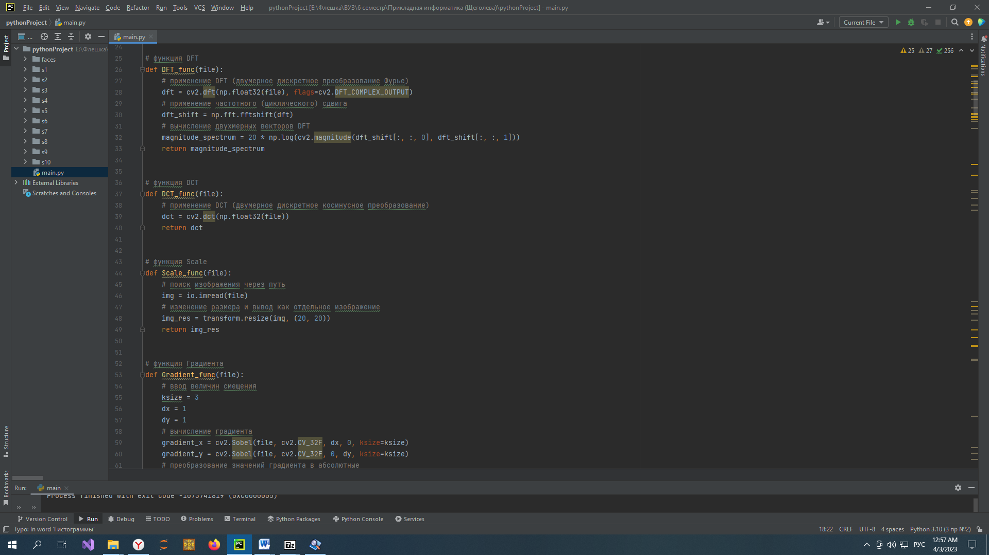

DCT-метод реализуется сугубо с помощью функции OpenCV, выполняющей двумерное дискретное косинусное преобразование. На вход подаётся переведенное в оттенки серого изображение в виде матрицы.



Scale: с помощью интерполяции внутри метода transform.resize, изображение уменьшается до заданных размеров.



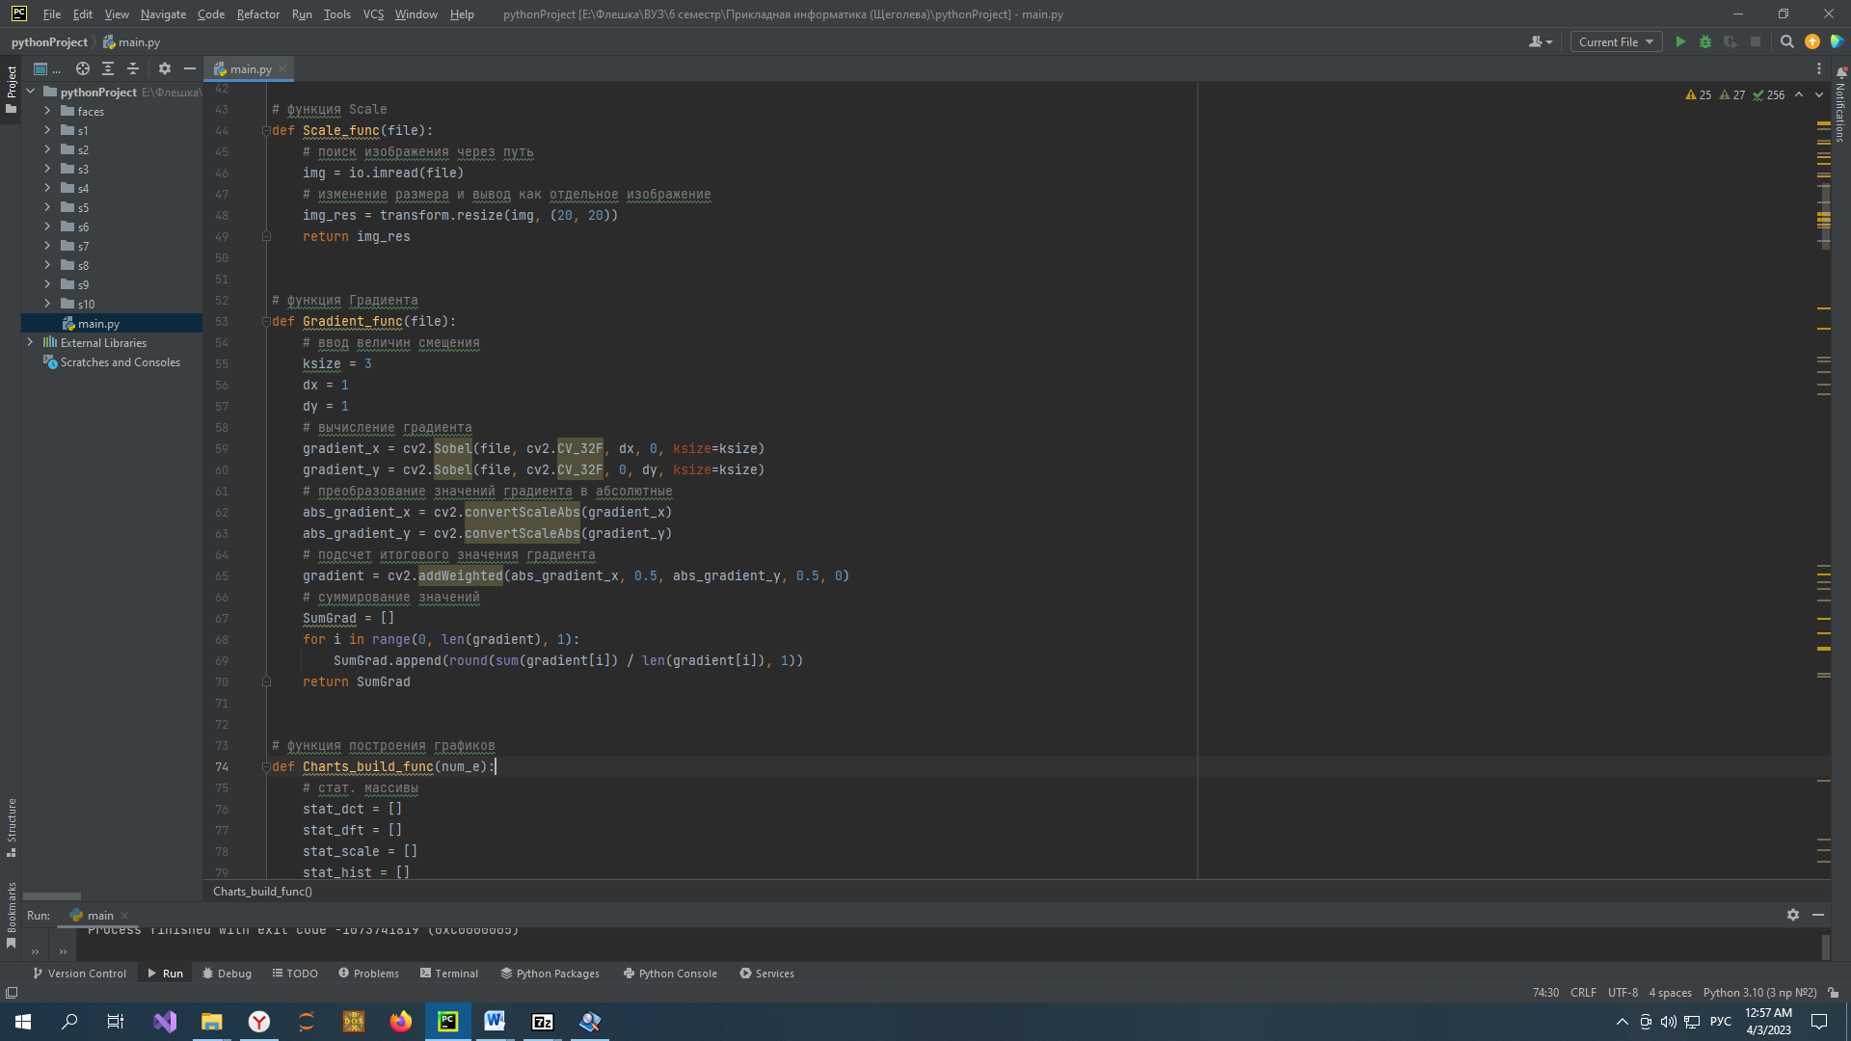

3 эталона

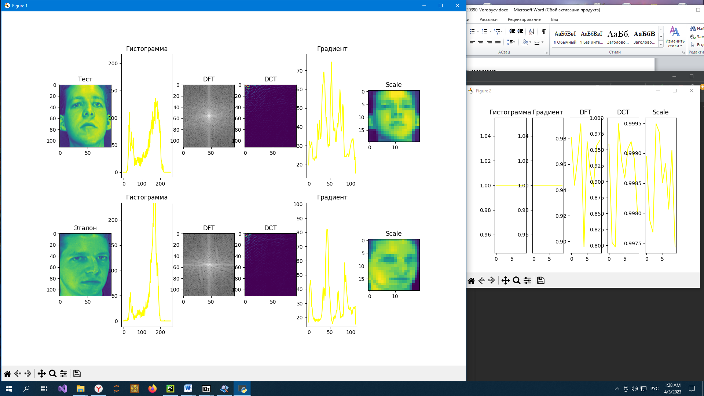



7 эталонов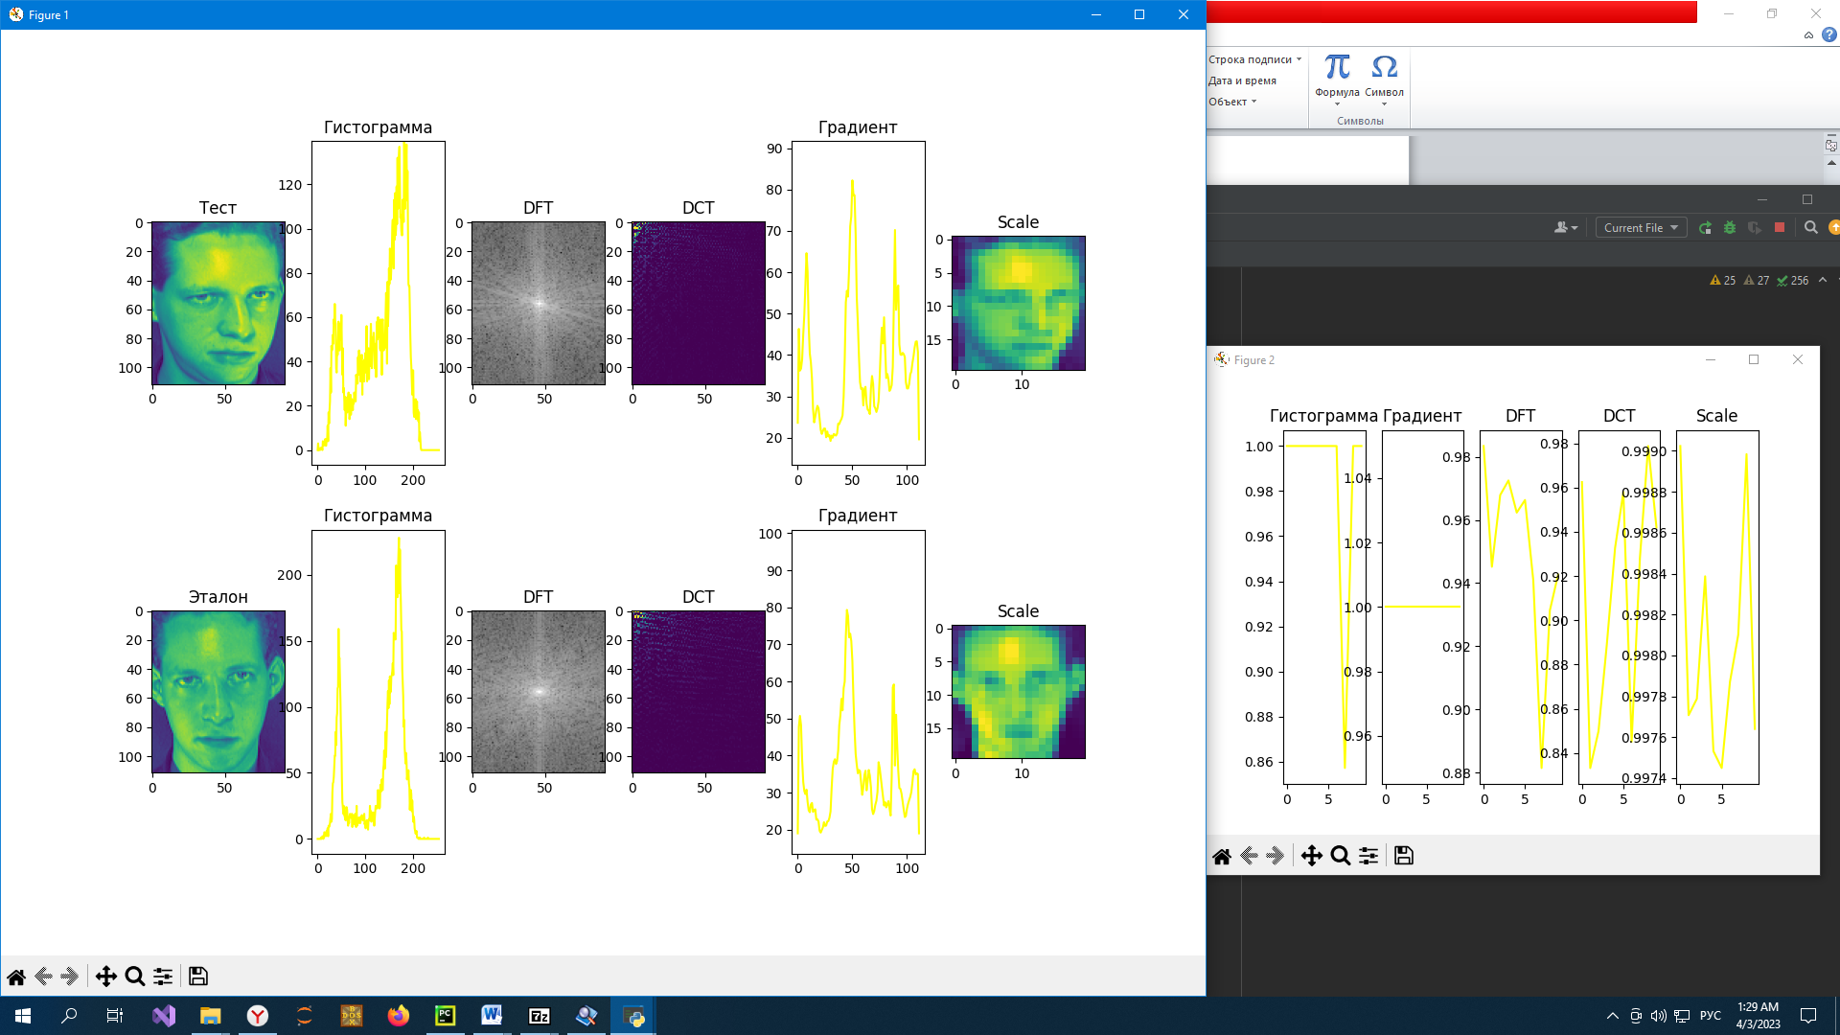 

Если брать в качестве тестового и эталонного одну и ту же фотографию, то программа даёт положительный результат соответствия двух фотографий. В этом можно убедиться по представленным графикам

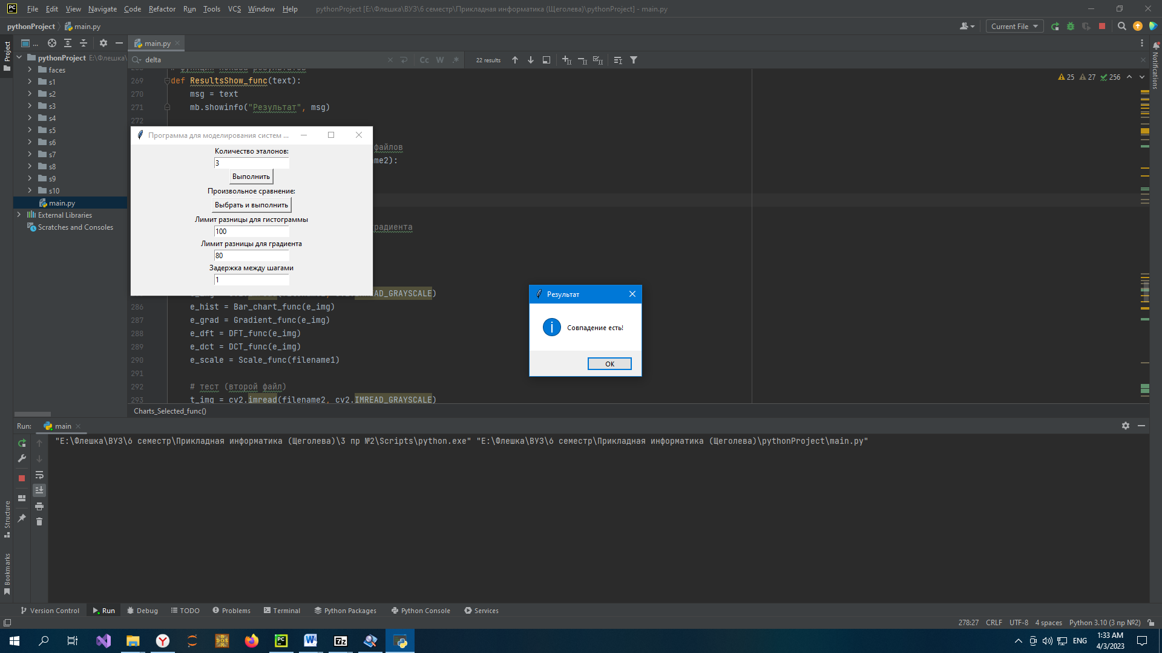

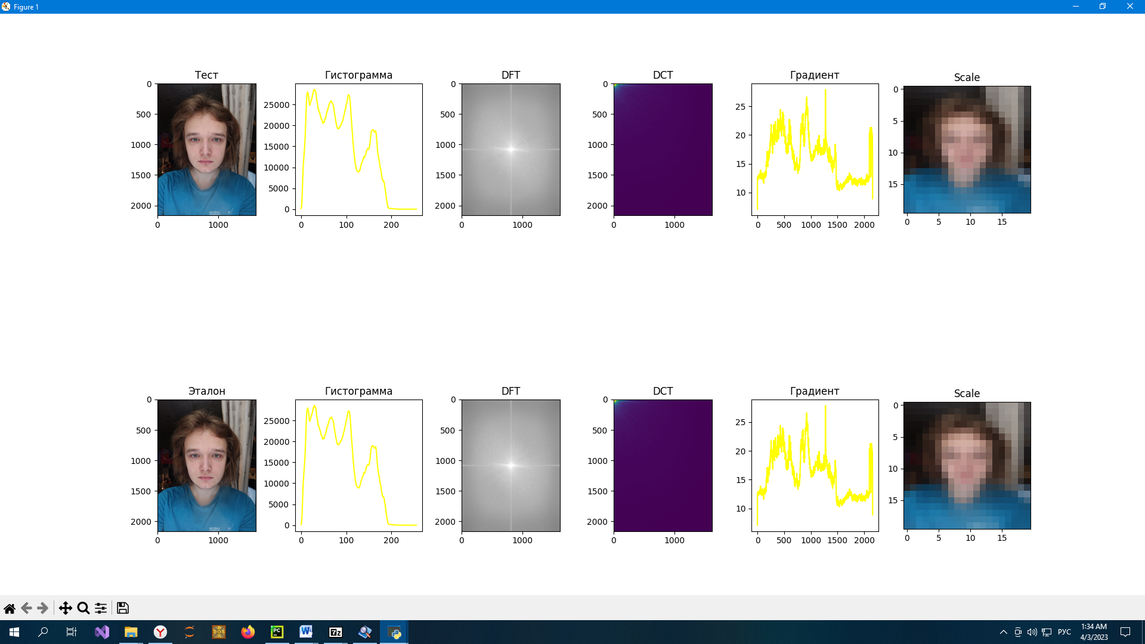

Взяв другие, на взгляд очень похожие фотографии, дают результат, показывающий разительное отличие между эталоном и тестовым изображением.

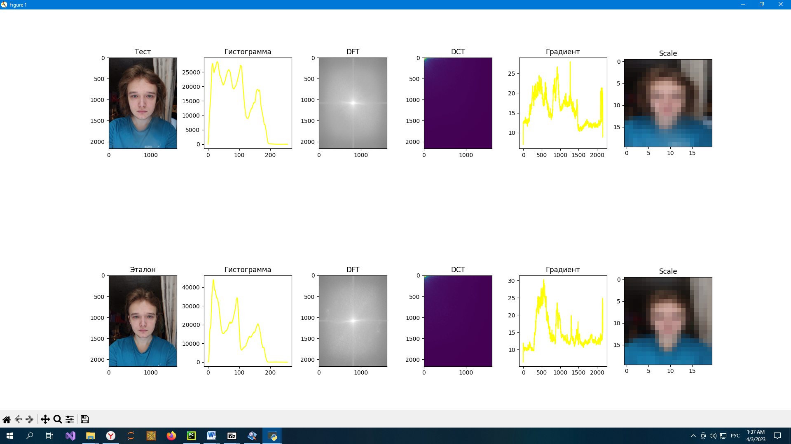

Применив программу Fawkes, программа выдала отрицательный результат на проверку совпадения фотографий. Значит, программа Fawkes выполнила свою работу успешно.

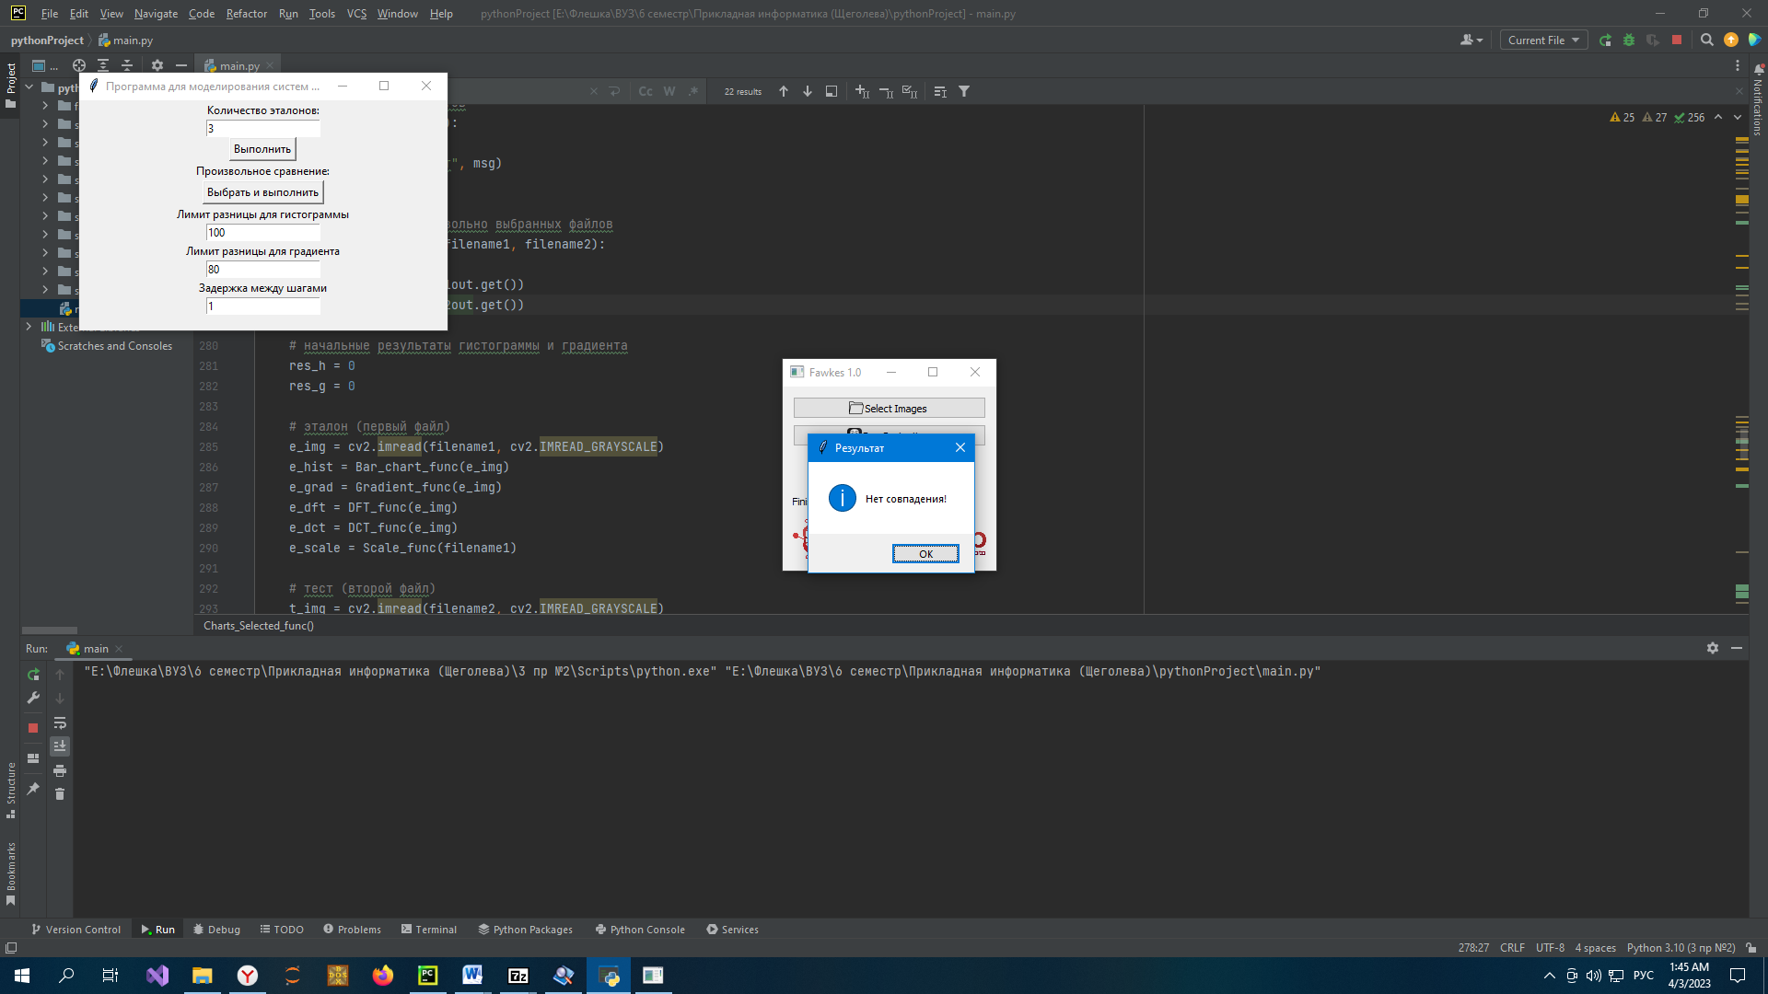

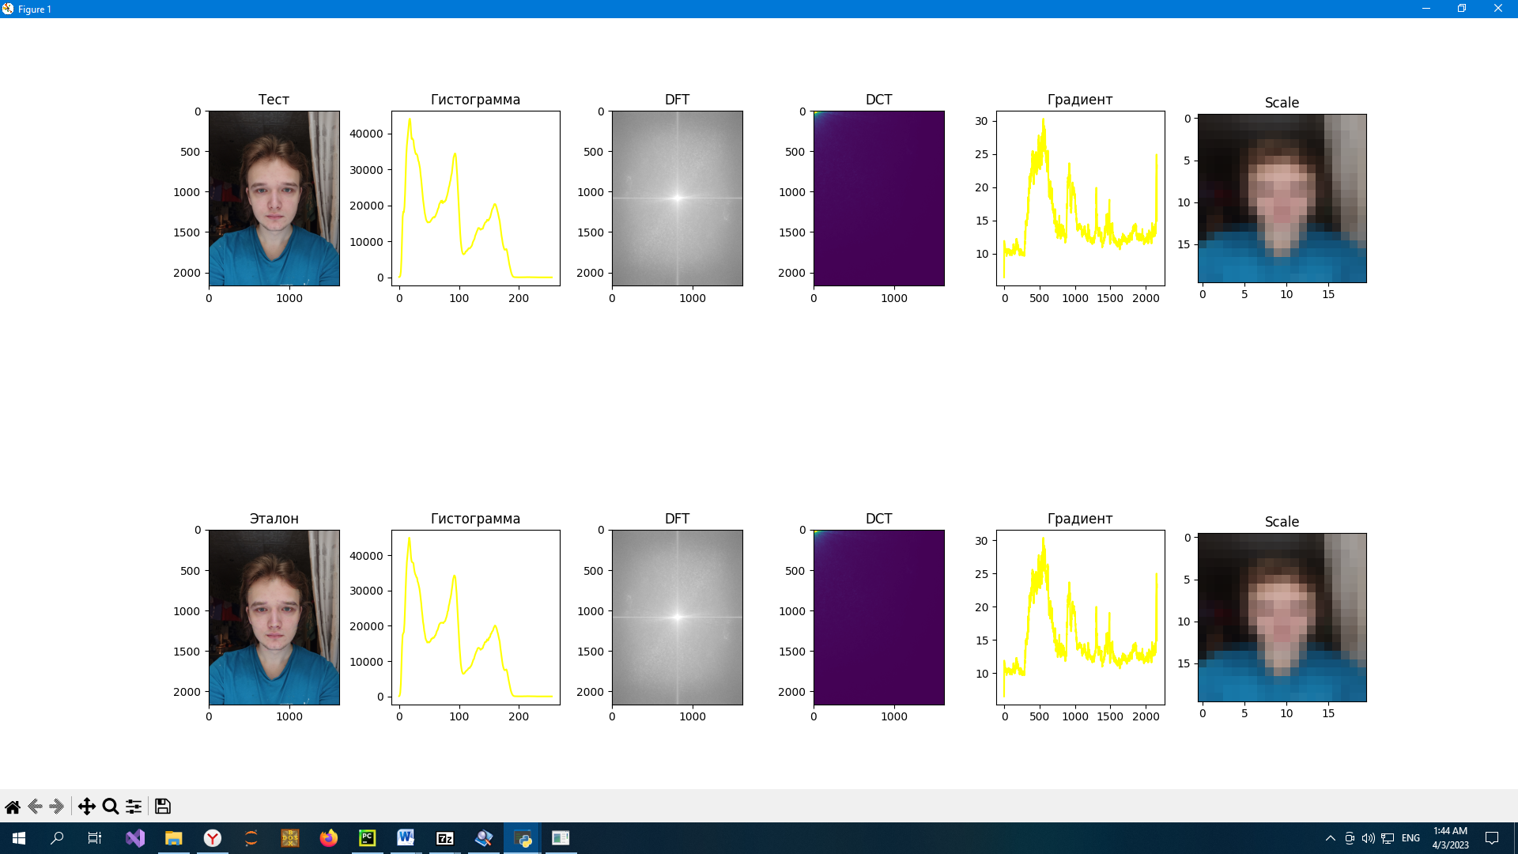

Вывод: